
FAAC 400

CE prohlášení shody pro stroje
(směrnice 98/37/CE)

Výrobce: FAAC S.p. A.

Adresa: Via Benini, 1 – 40069 Zola Predosa Bologna – Itálie

Deklaruje že: Operator mod. 400

* je postaven nebo včleněn do stroje nebo může být montován s dalším strojním zařízením a tvořit stroj, který odpovídá opatření Směrnice 98/37/CE

* přizpůsobí se základním bezpečnostním požadavkům následující EEC směrnice:

73/23/EEC a následujících doplňků zákonu 93/68/EEC
89/336/EEC a následujících doplňků zákonu 92/31/EEC a 93/68/EEC

a dále ještě deklaruje, že nesmí být dán do provozu strojů do té doby, než stroj, ve kterém bude zabudovaný, nebo bude jeho součástí (komponentem) bude označený a deklarovaný, že odpovídá podmínkám Směrnice 98/37/CE.

Bologna, 1. ledna 2005

Obchodní ředitel
A. Bassi

Hydraulický motor FAAC 400

Následující instrukce jsou platné pro tyto modely pohonů :
400 CBC - 400 CBAC - 400 SBS - 400 SB - 400 CBACR -
400 CBAC long - 400 SB long

Automatický pohon FAAC 400 je zkonstruován pro automatizaci křídlových vrat. Je sestaven z elektromotoru , pohánějícího hydraulickou pumpu , která pomocí pístu přenáší pohyb na křídlo vrat.
Modely s hydraulickým blokováním nevyžadují přídavný elektrický zámek, v klidovém stavu je motor zablokován vlastním hydraulickým systémem. Ostatní modely bez hydraulického blokování vyžadují vždy přídavný elektromechanický zámek.

Automatický pohon 400 byl navržen pro automatizaci křídlových bran , vyhněte se jakémukoliv jinému použití.
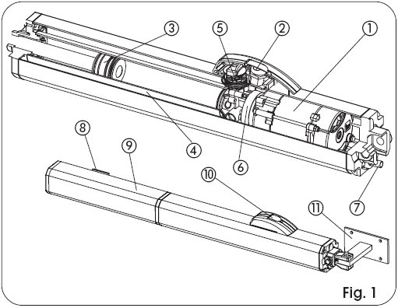

- Elektromotor
- Zámek krytu
- Píst
- Pístnice
- By-pass ventil
- Rotační pumpa
- Koncovka el. přívodu
- Konzola na křídlo
- Kryt pístnice
- Kryt uzamykání
- Konzola na sloupek

Technická charakteristika

Model pohonu | 400 |  |  |  |  |  |  |  |  |  |  |  |  | 400 long
 | CBC | CBAC |  |  | SB |  |  | SBS |  |  | CBACR |  |  | CBAC ln |  |  |  | SB ln
Napájení | 230Vac + - 10% 50- 60 Hz
Tažná, tlačná síla max. (daN) | 620 |  | 620 |  |  | 620 |  |  | 775 |  |  | 465 |  |  | 465 |  | 465
Příkon(W) | 220
Napájecí proud (A) | 1
Otáčky motoru (rpm) | 1400
Termopojistka (°C) | 120
Výkon pumpy (lt/ min) | 1 | 1 |  |  | 1 |  |  | 0,75 |  |  | 1,5 |  |  | 1,5
Rychlost výsuvu pístu (cm/s) | 1 | 1 |  |  | 1 |  |  | 0,75 |  |  | 1,5 |  |  | 1,5
Dráha výsuvu pístu (mm) | 260 |  |  |  |  |  |  |  |  |  |  |  |  | 380
Frekvence používání (cykl/hod) | 70 |  | 70 |  |  | 70 |  |  | 60 |  |  | 80 |  |  | 50 |  | 50
Hydro zámek - blokace | V zavřeno |  | Otevřeno a zavřeno |  |  |  |  |  |  |  |  | Otevřeno a zavřeno |  |  | Otevřeno a zavřeno
Maximální šířka křídla | 2,2 |  |  | 2,2 |  |  | 4 |  |  | 7 |  |  | 2,2 |  |  | 2,2 |  |  | 2,5
Kondenzátor | 8uF / 400 V
Tip oleje | FAAC OIL XD 220
Třída krytí | IP55
Váha (kg) | 8,6 |  |  |  |  |  |  |  |  |  |  |  |  | 10
Pracovní teplota | -40°C +55°C

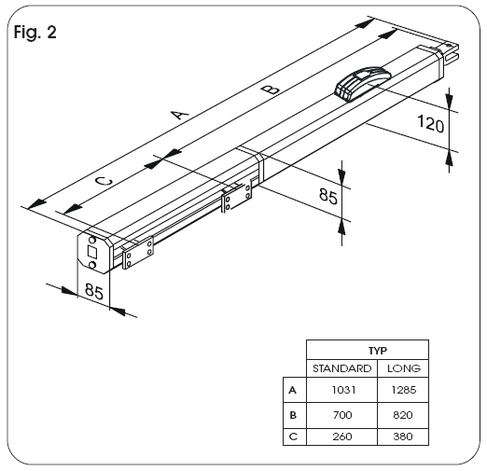
1. Rozměry

A-celkový rozměr pohonu

B-rozměr mezi úchyty motoru
C-pracovní zdvih pístu

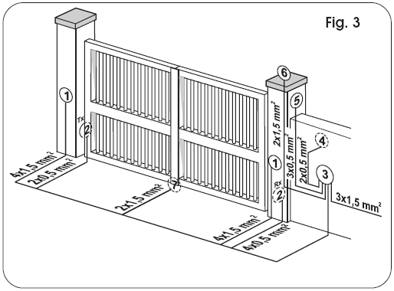
2. Elektrické zapojení
pro standardní montáž

1.Pohony
2.Fotobuňky
3.Elektronická řídící jednotka
4.Klíčový spínač
5.Anténa (stand.není nutná)
6.Maják


Pro uložení kabelů používejte samonosné chráničky.
Vždy oddělte kabely nízkého napětí a kabely silové 230 V.
Oddělením pomocí chrániček kabelů se vyhnete možné interferenci.

3. Instalace pohonů

3.1.Kontrola před montáží
Požadavky na instalaci pohonů:
-maxim. Rozměry křídla dle typu pohonu
-dostatečně pevné a tuhé křídlo
-plynulý pohyb křídla
-správná funkce pantů
Veškeré práce s přípravou ( práce s kovem – sváření a broušení dokončete před montáží pohonů na bránu. Správná montáž má vliv na bezpečný provoz systému.

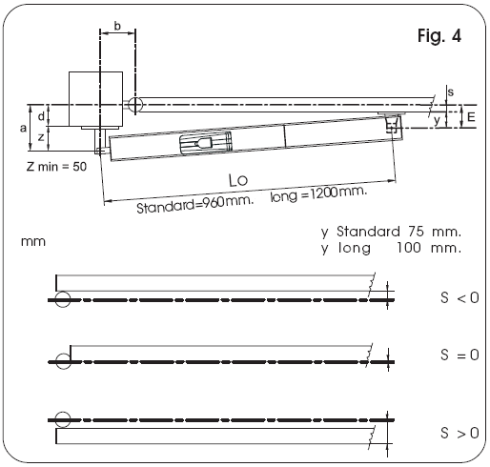
3.2.Instalační rozměry

v mm

Tab. A Pro standardní pohony

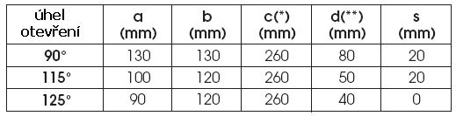

Tab. B Pro dlouhé (long) pohony
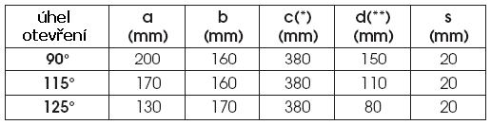

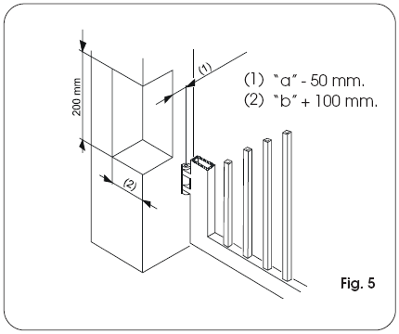

3.2.1.Obecná pravidla pro instalaci pohonů

Tabulka A
Úhel otevření alfa při dodržení
instalačních kót a,b,c,

Základní pravidlo:
pro otevření 90° musí platit a + b = c
pro otevření nad 90° musí platit a + b < c obr .5 instalace do sloupku

Zmenšení rozměrů a , b má za následek vyšší rychlost křídla.
-nedoporučujeme velký rozdíl mezi hodnotou a a b asi 40 mm ( důsledkem je značná změna rychlosti mezi zavíráním a otvíráním křídla
-dodržení rozměru z min 50 mm ( dáno rozměrem motoru ) obr. 4
-v případě, že jsou rozměry sloupku větší (rozměr d ) , postupujte dle obr. 5
-rozměr a musí být větší než rozměr E
Pro instalace otevření směrem k vně, odvolávat se na rozdělit v odstavce

3.3.Instalaci pohonů

1) Připevněte zadní konzolu na sloupek a zkontrolujte zda jsou v pořádku rozměry dle tabulky A a B
pro daný pohon a úhel otevření

POZOR : Dodržujte požadované rozměry instalace

- Dbejte na přesná přivaření zadní konzoly
na kovový sloupek

- Pro zděný sloupek vyberte jedno z následujících
řešení
A) zazděná plotna pro přivaření zadní konzole

B) správné ukotvení plotny pomocí šroubů a
fixačních hmoždinek, přivaření zadní konzole
na plotnu dle obr.6

2) Dokončete kompletní sestavení zadního uchycení pohonu dle obr.6

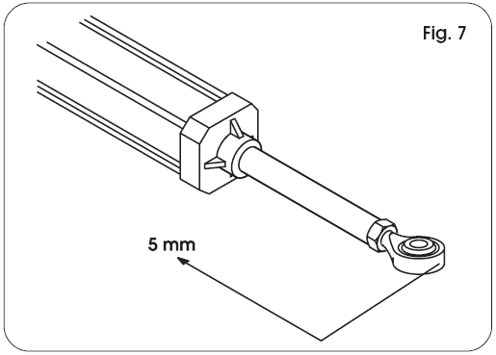
3) Přední oko pro uchycení pohonu povyšroubujte
na půl a zajistěte kontra matkou, obr. 8

4) Uvolněte pohon dle kapitoly 7
( odblokování pro manuální pohyb pístnice )

5) povytáhněte píst asi po 5mm (obr.7)

6) Opět zablokujte pohon ( kapitola 8 )

7) Zkontroluje místo pro ukotvení
přední konzole na křídlo obr.8

8) Označte si místo pro připojení
na křídlo horizontální poloha pohonu
dle obr.9

9) Připevněte ( několika boby) přední konzolu
přivařením a dbejte, aby nedošlo k poškození
pohonu.

Místo pro ukotvení konzole a připojení
samotné musí být dostatečně pevné a
na tuhém místě křídla.

10) Uvolněte (odblokujte) pohon a projeďte
celou dráhu pro daný úhel otevření.
Pohyb musí být plynulý a
bez mechanických nečistot.
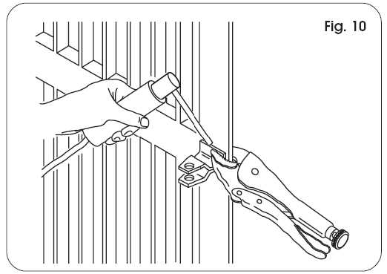

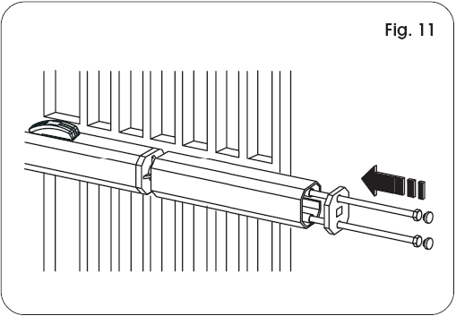
11) Dokončete přivaření ( připevnění ) přední
konzole na křídlo a dbejte, aby nedošlo k poškození
pohonu.

12) Nasuňte ochranný kryt pístnice.
Koncovkou uzavřete kryt pohonu
a zajistěte šrouby.

13) Připevněte přívodní kabel
s konektorem a šrouby
obr. 14 a, obr. 12
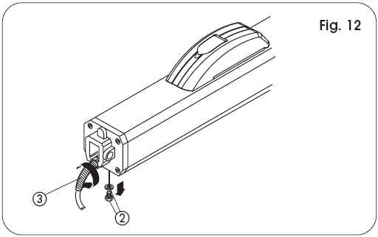
14) Zablokujte pohon a připravte
na první nastavení. Propojte s řídící jednotkou.
Možné řídící jednotky FAAC 452 MPS, 455 D a 462 DF.
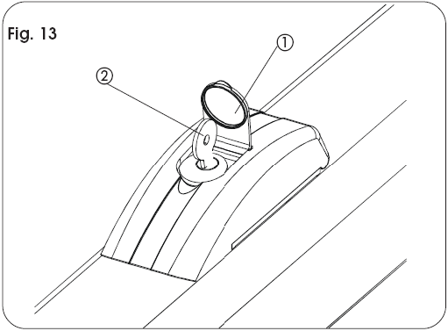

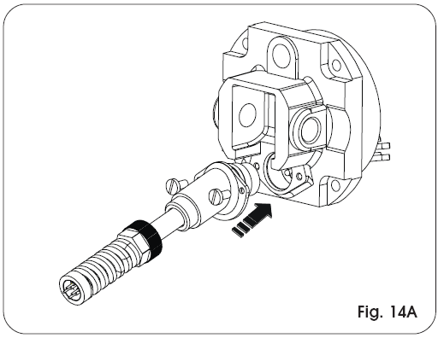

4.Uvedení do provozu

4.1. Nastavení a regulace systému
zajišťujícího bezpečnost
proti přivření osob a
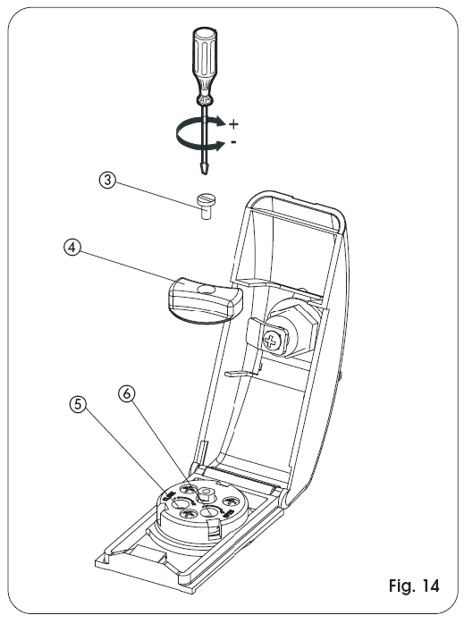
věcí.

Pohon FAAC 400 je vybaven dvěma tlak. ventily
pro regulaci síly( tlaku v soustavě). Tento systém
je pod uzamykatelným platovým krytem obr.13
Otočení klíčku o 90° (odemknutím) lze odklopit
plastový kryt obr.14.

Ovládání regulačních ventilů 5, 6 obr.14 se
nachází pod červeným knoflíkem 4 obr.14
( pro odblokování ), který je zajištěn šroubem
3 obr.14.

Nastavení otáčením ( jako vodovodní kohoutek )
- OTEVŘENO (zelená) : ve směru otevírání
- ZAVŘENO (červená) : ve směru zavírání

Ve smyslu zašroubováním dochází
ke zvětšení síly ( tlaku ).

Po nastavená vraťte knoflík pro odblokování
uzavřete kry a zajistěte klíčem.

Tento systém splňuje podmínky pro nastavení a provoz dle EN 12453 a EN12445
pro členské země EU.
5.Dokončení instalace
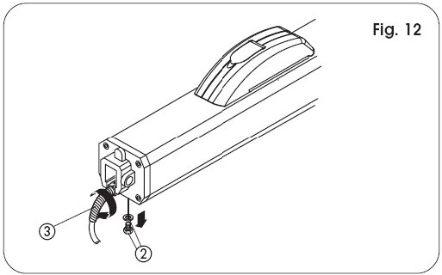

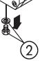
Zavřete a uzamkněte kryt odblokování

Vyjměte šroub pro odvzdušnění
hydr. systému obr 12. pozice 2.

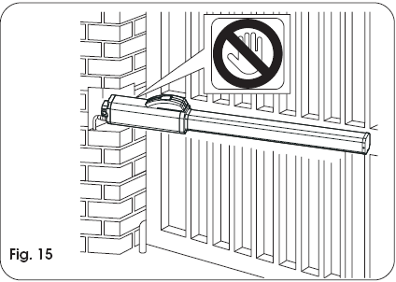

6. Dokončení

Po skončení instalace nalepte výstražnou nálepku na viditelné místo na pohonu obr.15 .
Zkontrolujte všechny funkce systému.
Předejte návod na užívání a proškolte obsluhu.
Seznamte uživatele se všemi bezpečnost. prvky.

7. Ruční ovládání pohonů

V případě výpadku elek. proudu lze bránu ( pohony) ovládat manuálně.
Odklopte kryt 3 obr.16 ( po odemčení klíčkem 1, 2 obr. 16 )
Otáčením knoflíku 4 obr.16 dojde k uvolnění ( zablokování ) hydr. systému ( volnému průtoku kapaliny systémem ) a tím k možnosti ručně manipulovat s křídlem.
UNLOCK= odblokováná LOCK= zablokování ( automatický provoz )

8. Návrat do normálního provozu

Zajistěte celý systém proti nechtěnému impulsu.
Otáčením knoflíku 4 obr.16 ve směru
hodinových ručiček
dojde k zablokování hydr. systému.
Zavřít kryt a točit klíč 90° protisměr hodin .

LOCK= zablokování ( automatický provoz )

9. Speciální aplikace

9. 1. Instalace pohonů pro otvírání ven z pozemku, pohon na pozemku obr. 17

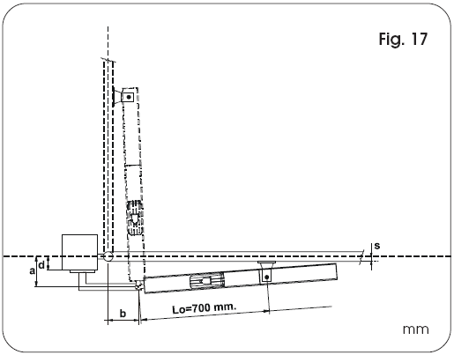

Tab.C
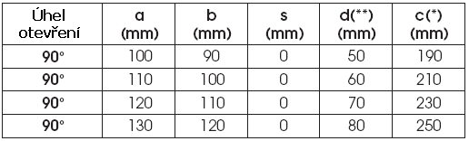

10. Údržba
Doporučujeme provádět běžnou ( preventivní ) kontrolu systému jednou za 6 měsíců.
Pozornost věnujte v nastavení síly na pohonech a mechanicky plynulém chodu křídel.
Také, periodická kontrola kvantita oleje uvnitř tanku.
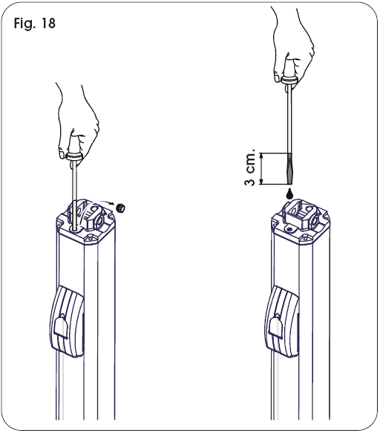
Kontrola stavu oleje se provádí
ve svislé poloze pohonu dle obr. 18


POUŽÍVEJTE POUZE OLEJ FAAC HP

Kontrola funkčnosti manuálního odblokování.
Kontrola bezp. prvků jednou za 6 měsíců.

11. Oprava
Veškeré opravy jsou oprávněny provádět pouze tech. pracovníci FAAC .

Návod k užívání
POHONŮ pro křídlové brány-hydraulické

Před uvedením zařízení do chodu si přečtěte návod a schovejte jej pro další použití.

Všeobecné bezpečnostní normy
Je-li automatický pohon FAAC 400,422,402 správně nainstalován a je-li správně používán, vykazuje vysoký stupeň bezpečnosti.
Dodržování jednoduchých pravidel zacházení s pohonem může eliminovat případné závady nebo dokonce úrazy:
- Neprocházejte mezi křídly, ,jsou-li v pohybu. Než projdete, počkejte, až jsou křídla zcela otevřena.
- Nezastavujte se v žádném případě mezi křídly.
- Zajistěte ,aby se v blízkosti zařízení nepohybovaly děti, nepovolané osoby nebo předměty a to zejména v době jeho funkce.
- Udržujte mimo dosah dětí dálkové ovladače a jiná spouštěcí zařízení proto, aby nemohlo dojít k nechtěnému spuštění pohonů.
- Nedovolte dětem ,aby si hrály s automatickým zařízením.
- Nezadržujte bezdůvodně pohyb křídel.
- Zamezte, aby kořeny nebo větve bránily v pohybu křídel
- Udržujte v dobrém stavu a viditelnosti signalizační zařízení.
- Nepokoušejte se pohybovat manuálně s křídly, pokud jsou zablokovaná.
- V případě poruchy odblokujte křídla ,aby byl zajištěn průjezd a vyčkejte příjezdu servisního technika.
- Před znovu uvedením do běžné funkce, v případě ,že se zařízení nachází v odblokovaném stavu ,vypněte přívod el. energie.
- Neprovádějte žádné úpravy na zařízeních ,která jsou součástí automatického systému.
- Vyhněte se jakýmkoliv nekompetentním zásahům do zařízení. Vyčkejte vždy příchodu odborného pracovníka.
- Kontrolujte pravidelně minimálně jednou za čtvrt roku správnost funkce celého zařízení, zvláště potom bezpečnostních prvků a uzemnění

Popis
Automatický systém FAAC 400,422,402 je sestaven ze dvou hydraulických pohonů ideálních pro automatizaci bran o maximální šířce křídla až 7 m (s elektro-zámkem).
Funkce pohonů je řízena prostřednictvím elektronické řídící centrály umístěné v plastovém boxu s odpovídajícím stupněm krytí proti atmosférickým vlivům. Křídla vrat jsou normálně v uzavřeném stavu. Přijme-li centrála signál prostřednictvím dálkového ovládání nebo jakéhokoliv jiného zařízení ,uvede do pohybu pohonné jednotky, které zajistí otevření křídel max.( 110°). Je-li nastaven automatický režim, křídla se zavřou samočinně po uběhnutí nastaveného času.Je-li nastaven režim poloautomatický, zavírá brána po přijetí impulsu. Impuls stop zastaví vždy pohyb. Přesné chování vrat při nastavení různých logických funkcí konzultujte s technikem, který prováděl montáž. Automatický systém bývá vybaven bezpečnostními prvky , zařízeními, která zajistí zastavení křídel v případě ,že se v dráze jejich pohybu objeví nějaká překážka. Signální lampa upozorňuje na pohyb křídel.

Manuální odblokování:

Pro FAAC 400
Regulace systému zaručujícího bezpečnost proti přivření

Hydraulický pohon 400 je vybaven systémem , který omezí tlačnou sílu v případě, že křídlo narazí na překážku. Při zaražení o překážku motor pokračuje v běhu až do vypršení nastavené pracovní doby. Aby bylo možno nastavit sílu bezpečnostního zařízení působícího proti přivření osob a předmětů, je zapotřebí odstranit systém odblokování pohonu.

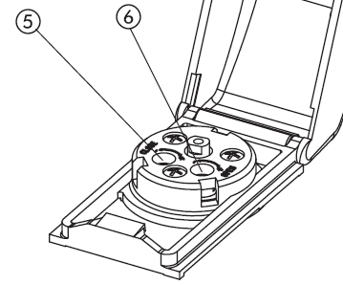
Pomocí regulačních šroubů 5,6 přepouštěcích
ventilů lze nastavit odpovídající sílu

- zelený šroub odpovídá směru otevírání křídla
- červený šroub odpovídá směru zavírání křídla

Pro snížení síly je třeba otáčet šroubem směrem doleva.
Pro zvýšení síly naopak směrem doprava. Doporučuje se
nastavit síly tak, aby nepřekročily 15 kg na straně
křídla nejvzdálenějšího od pantů.

Ruční ovládání pohonů

V případě výpadku elek. proudu lze bránu ( pohony) ovládat manuálně.
Odklopte kryt 3 obr.16 ( po odemčení klíčkem 1, 2 obr. 16 )
Otáčením knoflíku 4 obr.16 dojde k uvolnění ( zablokování ) hydr. systému ( volnému průtoku kapaliny systémem ) a tím k možnosti ručně manipulovat s křídlem.
UNLOCK= odblokováná LOCK= zablokování ( automatický provoz )

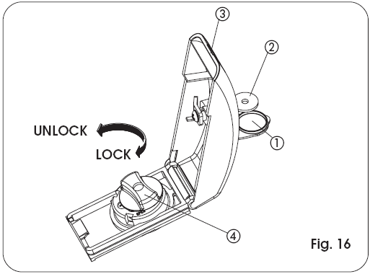

Návrat do normálního provozu

Zajistěte celý systém proti nechtěnému impulsu.
Otáčením knoflíku 4 obr.16 ve směru
hodinových ručiček
dojde k zablokování hydr. systému.
Zavřít kryt a točit klíč 90° protisměr hodin .

LOCK= zablokování ( automatický provoz )

